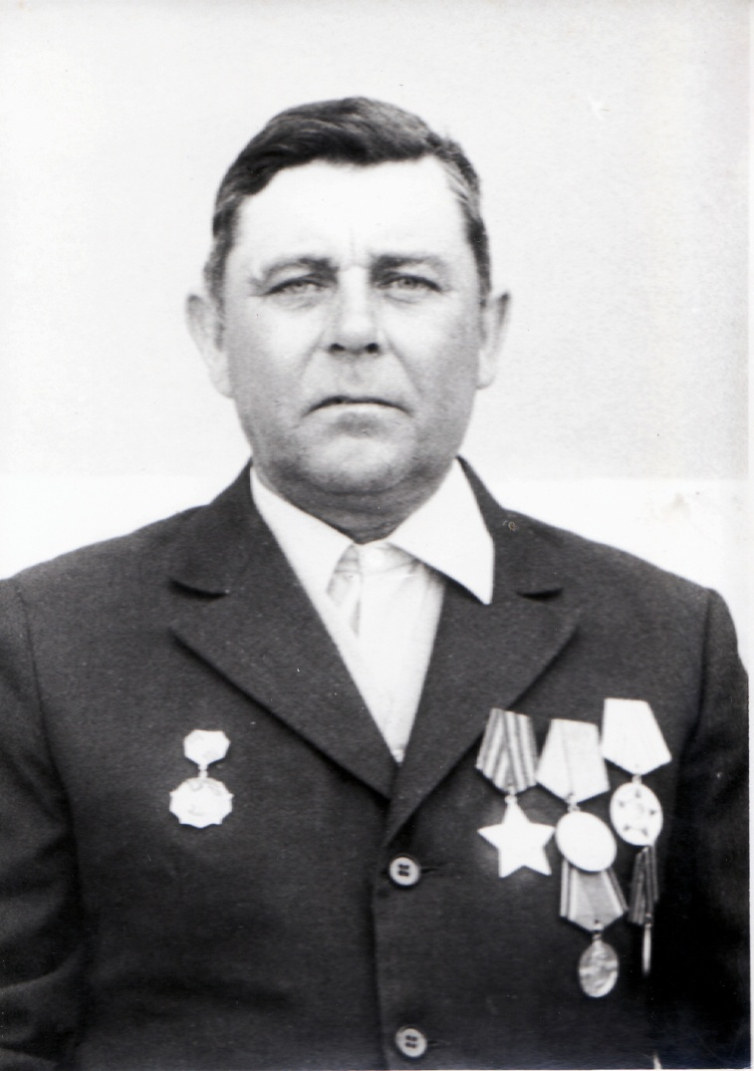

Шабанов
Иван Дмитриевич
19.11.1924 г. – 19.01.2018 г.

